CHƯƠNG II. TAM GIÁC
Họ tên: …………………………..…..…………………… Lớp: 7B1/ …... Ngày: …. / … / 20….
ÔN TẬP TRƯỜNG HỢP BẰNG NHAU CỦA TAM GIÁC (BUỔI 1)
I. Tóm tắt lý thuyết
1. Trường hợp bằng nhau cạnh – cạnh – cạnh
Nếu ba cạnh của tam giác này bằng ba cạnh của tam giác kia thì hai tam giác đó bằng nhau.
2. Trường hợp bằng nhau cạnh – góc – cạnh
Nếu hai cạnh và góc xen giữa của tam giác này bằng hai cạnh và góc xen giữa của tam giác kia thì hai tam giác đó bằng nhau.
* Hệ quả: Nếu hai cạnh góc vuông của tam giác vuông này lần lượt bằng hai cạnh góc vuông của tam giác vuông kia thì hai tam giác vuông đó bằng nhau.
3. Trường hợp bằng nhau góc - cạnh – góc
Nếu một cạnh và hai góc kề của tam giác này bằng một cạnh và hai góc kề của tam giác kia thì hai tam giác đó bằng nhau.
* Hệ quả:
a) Hệ quả 1: Nếu một cạnh góc vuông và một góc nhọn kề cạnh ấy của tam giác vuông này bằng một cạnh góc vuông và một góc nhọn kề cạnh ấy của tam giác vuông kia thì hai tam giác vuông đó bằng nhau.
b) Hệ quả 2: Nếu cạnh huyền và một góc nhọn của tam giác vuông này bằng cạnh huyền và một góc nhọn của tam giác vuông kia thì hai tam giác vuông đó bằng nhau. (Cạnh huyền – góc nhọn)
II. Bài tập vận dụng
Bài 1.1. (Lê Ngọc Hân-Học kỳ 1 năm 2018-2019) Cho tam giác ABC có AB = AC. Gọi M là trung điểm của cạnh BC.
a) Chứng minh: Tam giác ABM và tam giác ACM bằng nhau.
b) Lấy D là một điểm bất kỳ trên đoạn thẳng AM. Chứng minh: DB = DC
c) Lấy điểm I sao cho M là trung điểm của DI. Chứng minh: CB là phân giác của góc DCI.
Bài 1.2. (Đan Phượng-Học kỳ 1 năm 2015-2016)
Cho tam giác ABC vuông tại A. Tia phân giác của góc B cắt cạnh AC tại D.
a) Cho biết góc 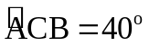. Tính số đo góc ABD.
b) Trên cạnh BC lấy điểm E sao cho BE = BA. Chứng minh rằng: 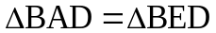 và 
c) Gọi F là giao điểm của BA và ED. Chứng minh rằng: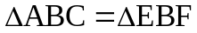
d*) Vẽ CK vuông góc với BD tại K. Chứng minh rằng ba điểm K, F, C thẳng hàng.
Bài 1.3. (Nguyễn Trường Tộ-Học kỳ 1 năm 2018-2019) Cho tam giác ABC nhọn có AB<AC. Gọi I là trung điểm của BC. Trên tia đối của tia IA lấy điểm D sao cho ID=IA.
a) Chứng minh: 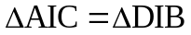và AC//BD
b) Kẻ  tại H;  tại K. Chứng minh: AH//DK và AH = DK
c*) Kéo dài AH cắt BD tại M, kéo dài DK cắt AC tại N. Chứng minh: Ba điểm M, I, N thẳng hàng.
(Gợi ý: Chứng minh 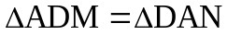=> 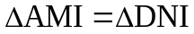=> …)
III. Bài tập bổ sung
Bài 2.1. (Lương Thế Vinh-Học kỳ 1 năm 2018-2019) Cho tam giác ABC nhọn có AB<AC. Gọi M là trung điểm của BC. Trên tia đối của tia MA lấy điểm E sao cho MA = ME.
a) Chứng minh: 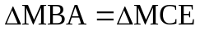
b) Kẻ tại H. Vẽ tia Bx sao cho góc ABx nhận tia BC là phân giác. Tia Bx cắt tia AH tại F. Chứng minh: CE = BF
c*) Tia Bx cắt tia CE tại K, tia CF cắt tia BE tại I. Chứng minh: Ba điểm M, I, K thẳng hàng.
(Gợi ý: Chứng minh => => 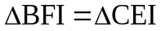=>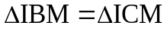=>
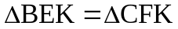=>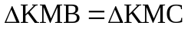=>=>…)
IV. Bài tập về nhà
Bài 3.1. (Dịch Vọng-Học kỳ 1 năm 2014-2015) Cho tam giác ABC, E là trung điểm của BC. Lấy D thuộc tia đối của tia EA sao cho ED = EA.
a) Chứng minh: 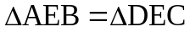 b) Chứng minh: AC//BD
c) Kẻ 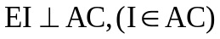; 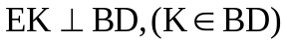. Chứng minh: 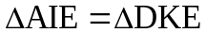
d*) Chứng minh 3 điểm I, E, K thẳng hàng.
Bài 3.2. (Mỹ Đình 1-Học kỳ 1 năm 2018-2019) Cho tam giác ABC vuông tại A, cạnh AB bằng cạnh AC, H là trung điểm của BC.
a) Chứng minh: 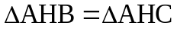
b) Chứng minh: AH vuông góc với BC
c) Trên tia đối của tia AH lấy điểm E sao cho AE = BC, trên tia đối của tia CA lấy F sao cho
CF = AB. Chứng minh BE = BF.
d*) Tính số đo góc EBF.
---- Hết -----

